Л А Б О Р А Т О Р Н А Я Р А Б О Т А 6
ГРАДУИРОВКА ТЕРМОПАРЫ С ПОМОЩЬЮ ВОЛЬТМЕТРА
1 ЦЕЛЬ РАБОТЫ
Исследование зависимости электродвижущей силы термопары от раз-ности температур ее спаев.
2 БИБЛИОГРАФИЯ
1 Савельев И.В. Курс физики: Учеб. пособие для студентов втузов.- [В 3-х т.].- Т.3: Квантовая оптика. Атомная физика. Физика твердого тела. Физика атомного ядра и элементарных частиц.- М.: Наука, 1989.- 301 с.
3 ТЕОРЕТИЧЕСКОЕ ВВЕДЕНИЕ
Если из двух различных металлов или полупроводников составить замкнутую цепь и места контактов (спаи) поддерживать при разных температурах, то в цепи возникает электрический ток. Его называют термотоком, а описанное выше устройство - термопарой. В термопаре происходит преобразование тепловой энергии в электрическую.
Величина термоЭДС зависит от концентрации свободных электро-нов в образующих термопару металлах и от разности температур ее спаев. По классической теории электропроводности металлов термоЭДС термопары
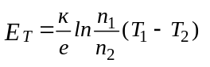, (1)
где е - заряд электрона;
к - постоянная Больцмана;
n₁, n₂ - концентрация свободных электронов в каждой из
ветвей термопары;
Т₁ и Т₂ - температуры спаев.
Величина 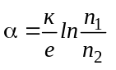 называется постоянной термопары.
Определение электродвижущей силы термопары
с помощью вольтметра
Электродвижущую силу термопары можно измерять вольтметром, если его внутреннее сопротивление достаточно велико по сравнению с внутренним сопротивлением термопары.
Составим электрическую цепь из источника тока (с электродвижу-щей силой Е и внутренним сопротивлением r) и вольтметра, внутреннее сопротивление которого R_{В}. Сопротивление подводящих проводов R. Согласно закону Ома
Е = Ir + IR + IR_{B}, (2)
где U_{B} = IR_{B} (3)
- падение напряжения на внутреннем сопротивлении вольтметра.
При измерении ЭДС термопары вольтметром, подразумевается, что
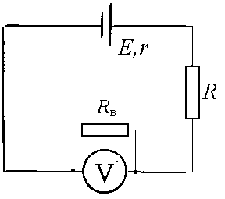
Рисунок 1
U_{B} = Е, (4)
т.е. допускается систематическая ошибка
ΔЕ_{С} = I(R + r), (5)
что в процентном отношении к измеряе-мой величине Е составляет
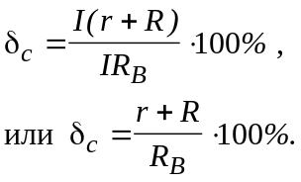 (6)
Сопротивление ветвей термопары r и сопротивление подводящих проводов R - малы (~10⁻² Ом). При внутреннем сопротивлении вольт-метра R_{B} ~ 10⁹ Ом систематическая ошибка оказывается незначи-тельной:
δ_{с} = (10⁻²/10⁹)⋅100 % = 10⁻⁹ %. (7)
4 ОПИСАНИЕ УСТАНОВКИ
Проградуировать термопару - означает получить зависимость ее термоЭДС E_{x} от разности температур спаев ΔT.
В данной работе термоЭДС и разность температур спаев определяют с помощью одного и того же вольтметра.
Для измерения разности температур спаев исследуемой термопары используют контрольную хромель-копелиевую термопару, градуировочная кривая которой задана графически и в виде таблицы.
Спаи контрольной А и ис-следуемой В термопар поме-щают в узкую и длинную печь, т. е. поддерживают при одина-ковой температуре Т_{x} (рисунок 2).
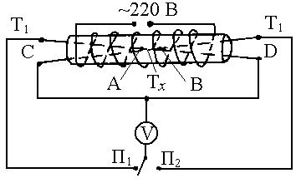
Рисунок 2
Концы термопар С и D вы-водят наружу и поддерживают при комнатной температуре Т₁. С помощью переключателя П₁П₂ вольтметр можно под-ключать поочередно то к од-ной, то к другой термопаре.
Измерив ЭДС контрольной термопары, по градуировочной кривой определяют разность температур ΔТ ее спаев, а следовательно, и спаев исследуемой термопары.
5 ПРИБОРЫ И ПРИНАДЛЕЖНОСТИ
1 Стандартная (хромель-копелиевая) термопара.
2 Двухполюсный переключатель.
3 Электропечь.
4 Исследуемая термопара.
5 Вольтметр.
6 ПОРЯДОК ВЫПОЛНЕНИЯ РАБОТЫ
1 Включить электропечь и нагреть ее до указанной на установке температуры.
2 Измерить вольтметром ЭДС Е_{х} исследуемой термопары (переключа-тель в положении П₂).
3 Измерить ЭДС Е контрольной термопары (переключатель в положе-ние П₁).
4 Выключив печь из сети, провести попарные измерения Е_{х} и Е по п.п. 2,3 через каждую минуту до тех пор, пока температура внутри печи не станет постоянной.
5 По градуировочному графику хромель-копелиевой термопары опре-делить разности температур ΔТ = Т₂ - Т₁ для всех измеренных значений. Результаты занести в таблицу 1.
Таблица 1
№ опыта | Е_{х}, мВ | Е, мВ | ΔТ, К | α , мВ/ К
1
2
3
4
5
6
.
.
7 По результатам измерений и вычислений построить график Е_{х}=f(ΔТ).
8 Вычислить среднее значение постоянной термопары <α>.
9 Сделать выводы по работе.
7 КОНТРОЛЬНЫЕ ВОПРОСЫ
1 Опишите известные методы измерения ЭДС, проанализируйте их достоинства и недостатки.
2 Обоснуйте точность метода измерения ЭДС источника с помощью вольтметра.
3 Опишите устройство и назначение термопары. * * *

